Рисование. Старшая группа. 24.04
Добрый день уважаемые родители и дети!
Сегодня у нас с вами рисование.
Тема: «Мать-и-мачеха»
Цель: Воспитывать эстетически-нравственное отношение к природе через изображение её образа в собственном творчестве.
Расширять знания и представления детей об окружающем мире, познакомить с внешним видом первого весеннего цветка – мать-и-мачехи. Продолжать знакомить с техникой рисования тычком жесткой кистью. Формировать чувство композиции.
Вам понадобится:- фото растения, набор гуашевых красок, тонкая, толстая кисти и кисть с жестким ворсом, баночки с водой, салфетка.
Взрослый: Сколько удивительного и интересного можно наблюдать весной, когда природа просыпается и оживает после долгого зимнего сна: на веточках деревьев и кустарников набухают почки, пробивается сквозь засохшие листья молодая травка и самые первые весенние цветы. Вот с одним из таких весенних чудес я вас сегодня хотела бы познакомить.
Это удивительное растение появляется самое первое на солнечных проталинках. Сначала появляются желтые, пушистые цветы, похожие на маленькие солнышки, а уже летом появляются листья.
Мать-и-мачехи цветки.
Словно солнца огоньки.
На пригорочке растут,
Прямо из снега - и цветут!
Л. Акиньшина

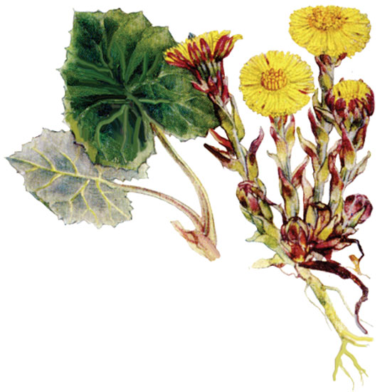
Взрослый: Мать и мачеха - многолетнее травянистое растение из семейства сложноцветных, с прямыми стеблями, густо покрытыми буроватыми чешуевидными листьями. Стебли неветвящиеся, заканчиваются цветочной корзинкой, достигают высоты 10—25см. Прикорневые листья округло-сердцевидные, сверху голые, зеленые, а снизу беловойлочные с длинными черешками. Эти листья вырастают в конце мая — июне, после отцветания и увядания цветоносных побегов. Иногда прикорневые листья достигают в диаметре до 25см и внешне напоминают мелкие листья лопуха. Цветки золотисто-желтые.
Цветет мать-и-мачеха ранней весной; как только сойдет снег и достаточно двум-трем солнечным дням, как однажды, с восходом солнца прямо из земли вспыхивают сочно-желтые цветки мать-и-мачехи. Часто эти цветки соседствуют с еще не растаявшим снегом. Цветет в марте апреле, а в мае начале июня уже созревают плоды.
Мать-и-мачеха имеет длинное сильно разветвленное горизонтальное корневище.
Целебные свойства мать-и-мачехи человек открыл давно, она — одно из самых древних лекарственных растений и успело обрасти разными преданиями и легендами. Удивительно само название растения: ее большие прикорневые листья сверху ярко-зеленые, глянцевитые, даже внешне выглядят холодными. И действительно, если этой стороной лист приложить к телу, то сразу ощущается холодок. Именно это ощущение сравнивают с мачехой. Нижняя сторона того же листа, покрытая нежным пушистым бархатом — мягкая и теплая и ее сравнивают с матерью.
Физкультминутка. А теперь давайте с вами отдохнем.
Солнышко, солнышко, золотое донышко
(дети с высоко поднятыми руками поворачиваются вокруг себя)
Гори, гори, ясно, чтобы не погасло!
Побежал в саду ручей (дети бегут по кругу)
Прилетело сто грачей (дети машут руками, стоя на месте)
И сугробы тают, тают (дети приседают на месте)
А цветочки подрастают (дети медленно встают)

Взрослый показывает ребёнку мать-и-мачеху на картинке. Вместе рассматривают цветок .Какие части ты видишь у цветка? (стебель, листья, цветок). Каждый цветочек имеет округлую форму и похож на маленькое солнышко, или на пушистого цыпленка. Стебель похож на косичку. Листья круглые похожи на сердечко.

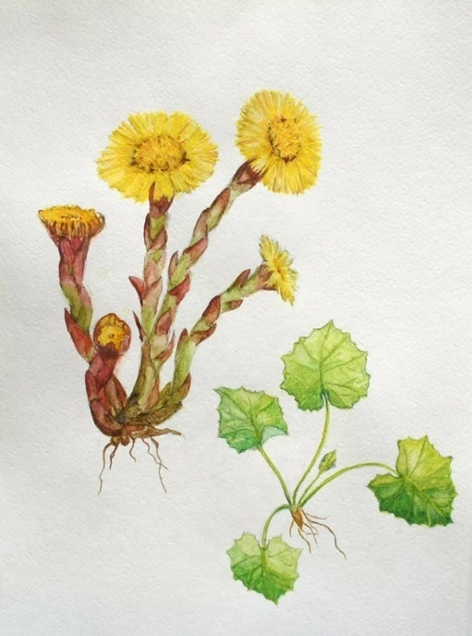

Практическая часть.
1.Гуашью светло-коричневого цвета по всему листу или по периметру при помощи кисти рисуем стебельки. Стебельки будем рисовать способом примакивания. Примакивать кистью нужно рядышком плотно,как можно ближе друг другу. Должны быть следы от кисточки. Стебель похож на косичку.
2.Рисуем цветы.
Чтобы нарисовать цветы, мы воспользуемся необычным для рисования предметом – жесткой кистью. Если окунуть её в краску, а потом сделать тычок на бумаге, то на листке останется пушистый отпечаток. При этом кисть в воду опускать не нужно, только в краску, но не глубоко, а лишь слегка касаясь поверхности гуаши. Тычки делаем по кругу чтобы получился пушистый цветок.
3.Рисуем контур листьев. Закрашиваем широкими полосками по форме листьев.
. Рекомендации
При выполнении тычка кисть нужно держать вертикально, верхний конец должен быть направлен в потолок, только в этом случае кисть после удара о лист бумаги будет оставаться четкий отпечаток.
Итог занятия.
Взрослый: Тебе понравилось рисовать цветы? У тебя получилась красивая картина, которая может стать весенним подарком. Нарисованные цветы мать-и-мачехи будут радовать всех в течение долгого времени, даже тогда, когда в природе она уже отцветет.

